重症医学科高依赖病区
专业介绍
【科室概况】

重症医学科高依赖病区是湛江中心人民医院国家药物临床试验机构专业之一，设在I期临床试验病房上层，而有部分医护人员是I期临床试验病房的研究者。
重症医学科高依赖病区是一个由重症与康复相结合而形成的延申学科，主要针对ICU出院后、生命体征稳定的危重病人以及疑难复杂功能障碍患者，通过“监护、治疗、康复、护理”一体化模式，提供重症监护+超早期心肺、运动、营养、心理康复等康复治疗，减少患者并发症、尽早拔管或脱机、恢复身体功能、提升生存质量。重症康复有别于重症医学及康复医科，有它自身的特性如下：
（一）重症康复理念：康复医学贯穿整个疾病过程，而不仅仅是在疾病之后；
重症康复不等同于重症医学与康复医学简单合并，不等于急性期康复和早期康复；重症康复有自身规律。
（二）重症康复的目标：防治并发症，预防功能退化和功能障碍；改善功能性活动能力；改善认知、情感和交流障碍；缩短机械通气时间和住院时长，降低医疗支出。
重症医学科高依赖病区有16台有创呼吸机、20台高流量鼻导氧疗机为重症患者提供呼吸支持治疗，2台床边血液净化机随时为患者提供肾脏替代功能及人工肝替代功能，每床配备有中央连网生命征监护仪。本科医疗团队有以重症专业医师为主的医生团队、康复专业的技师团队、联合其它专科团队（高压氧科团队、营养科团队、中医科医师团队、临床药学师团队、心理科团队等），具有强大的重疾、急病救治处理能力，可以开展床旁纤支镜灌洗、气管插管、床边CRR治疗、心脏除颤、各用深静脉穿刺技术、有创血压监测、床旁心肺下腔彩超监测等重症操作技术，同时开展贯穿整个疾病过程的以心肺、脑、胃肠、肢体、心理为主的康复治疗。改变了传统康复不能、不敢对重症患者开展康复治疗的理念，我科已常规开展重症患者床旁康复、带呼吸离床康复等先进手段。目前为至已成功救治多名呼吸脱机困难患者，明显减少传统ICU谵妄的发生率、住院天数及住院费用、有效促进重症患者的功能康复。
科室地址：湛江市赤坎区源珠路236号湛江中心人民医院12号楼三、四层
专业人员数：54余人
病床数：60
联系电话（座机或手机）：0759-3157756
邮箱：13824821111@139.com
【技术团队】
重症医学科高依赖病区有医生、护士、康复技师共54人，高级职称3人（正高1人、副高2人），中级职称28人。
【常见病种】
重症肺炎：约500例/年；
脓毒症：约400例/年。
【主要研究者信息】
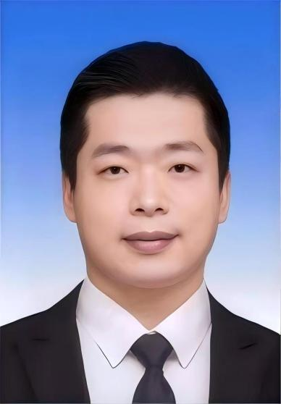
姓名：王磊 职务：科室主任 职称：主任医师
个人简介：王磊，主任医师，教授，主要从事血流动力学及体外生命支持、重症早期康复、重症超声、重症感染及院感防控、老年重症与慢重症等工作。参与科技部立项1项，主持市厅级科研重点课题1项，市级资助课题2项，以第一作者或通讯作者发表SCI累计影响因子17.5。
主要研究方向（意向承接试验专业方向或病种）：老年脓毒症与慢重症。
【参与研究】
No. | 项目名称 | 备注
1 | 血必净注射液治疗新型冠状病毒感染的肺炎疗效的前瞻性队列研究
2 | 一项在急性缺血性脑卒中（AIS）受试者中评价注射用LT3001 的安全性和有效性的多中心、随机、双盲、安慰剂平行对照的II 期临床研究
3 | 一项评估注射用亚胺培南/西司他丁-XNW4107与亚胺培南/西司他丁/瑞来巴坦相比治疗成人医院获得性细菌性肺炎或呼吸机相关细菌性肺炎的有效性和安全性的多中心，随机，双盲，对照的III期临床研究 | 入组：6例
4 | 六神胶囊治疗新型冠状病毒感染（疫毒束表证）的随机、双盲、安慰剂平行对照、多中心、III期确证性临床试验 | 入组：13例
5 | 重症中暑/脓毒症炎症-凝血失调核心机制和诊治方案的创新研究

